Как пользоваться огнетушителем?

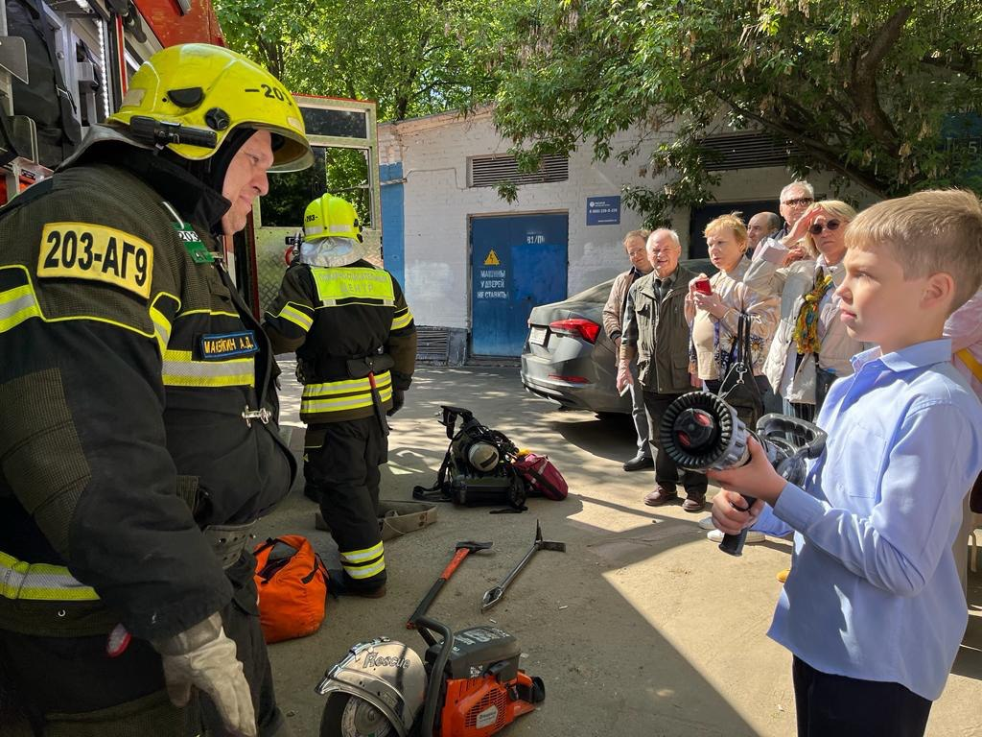
Огнеборцы Юго-Западного округа столицы провели мастер-класс для общественных советников Ломоносовского района, на котором научили присутствующих правильному использованию огнетушителя.
Всем известно, что огнетушитель – верный друг при тушении возгораний, который поможет вам обезопасить себя и близких от возможных чрезвычайных происшествий. Столичные пожарные настоятельно рекомендуют приобрести огнетушитель и разместить его у себя дома, даже если кажется, что он никогда не пригодится.
«Однако недостаточно просто купить и поставить огнетушитель в угол, необходимо ознакомиться с правилами пользования огнетушителем, узнать для тушения каких классов пожаров он может использоваться. Во время происшествия вам некогда будет этим заниматься! Именно эти ценные знания вы получите на сегодняшнем мастер-классе!», - сказал Михаил Сычев, начальник отдела пожарной профилактики на объектах комплекса зданий Правительства Москвы Пожарно-спасательного центра Департамента ГОЧСиПБ.
Важно знать, что огнетушители разделяются на следующие типы:
- Пенные. Предназначены для тушения горючих жидкостей, например, бензина или масла;
- Порошковые. Применяются при тушении загораний легковоспламеняющихся и горючих жидкостей, например, пластмассы и электрооборудования под напряжением до 1000 вольт;
- Углекислотные. Являются универсальными, хороши для различных веществ и материалов. Эти огнетушители не имеют себе равных при тушении пожара в библиотеках, архивах и любых других хранилищах.
В зависимости от характера огнетушителя разнится и его применение. Неправильное использование огнетушителя может вызвать травмирование.
При возгорании необходимо провести следующие действия:
- сорвать на огнетушителе пломбу, имеющуюся на запорно-пусковом устройстве;
- выдернуть чеку;
- направить насадку шланга на очаг возгорания;
- нажать рычаг на огнетушителе;
- подождать 3–5 секунд для приведения огнетушителя в готовность;
- при выходе огнетушащего вещества тушить возгорание.
Во время тушения пожара огнетушитель следует держать вертикально, так как горизонтальное положение не обеспечивает полного использования его заряда.
«Прежде, чем применить огнетушитель, проверьте его целостность, поскольку эксплуатация огнетушителей с наличием вмятин, вздутостей или трещин в корпусе недопустимо. Нельзя бросать огнетушитель и ударять его для приведения в действие, направлять шланг или раструб в сторону людей и использовать огнетушитель для нужд, несвязанных с тушением очага возгорания!», - отметил Михаил Сычев, начальник отдела пожарной профилактики на объектах комплекса зданий Правительства Москвы пожарно-спасательного центра Департамента ГОЧСиПБ.
Берегите себя и своих близких, следуйте правилам пожарной безопасности, а в случае чрезвычайной ситуации незамедлительно звоните на единый телефон вызова экстренных оперативных служб «112».

